**ОТЧЁТ**

**по**

**учебной практике**

**Профессиональный модуль**

***ПМ.02 Осуществление интеграции программных модулей***

Студентка группы ***1 ИПс 1.23Лазоркина Александра Николаевича***

(Фамилия, имя, отчество)

специальность **09.02.07 Информационные системы и программирование**

Место прохождения практики *ГБПОУ МАДК им. А.А.Николаева*___________

(наименование организации)

Период прохождения: *с 16 ноября по 22 ноября 2023 года*

(фамилия, имя, отчество)

Руководитель практики от колледжа: *Исакова Жасмин Талантбековна*

(фамилия, имя, отчество)

Дата сдачи: *22 ноября 2023 г.*

Оценка по производственной практике ________________________

Проверил:

|  |  |  |
| --- | --- | --- |
| Мастер производственного обучения | ___________ | Исакова Ж. Т. |

(должность) (подпись) (Фамилия И.О.)

**Москва 2023**

1.

Напишите программу, которая проверяет, делится ли введенное пользователем число на 3.

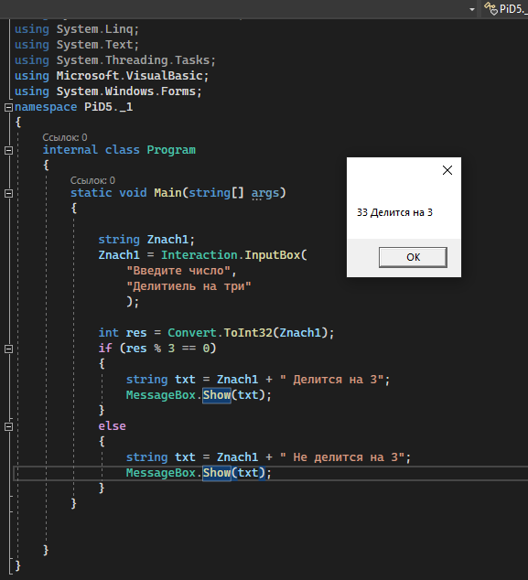

2.

Напишите программу, которая проверяет, удовлетворяет ли введенное пользователем число следующим критериям: при делении на 5 в остатке получается 2, а при делении на 7 в остатке получается 1.

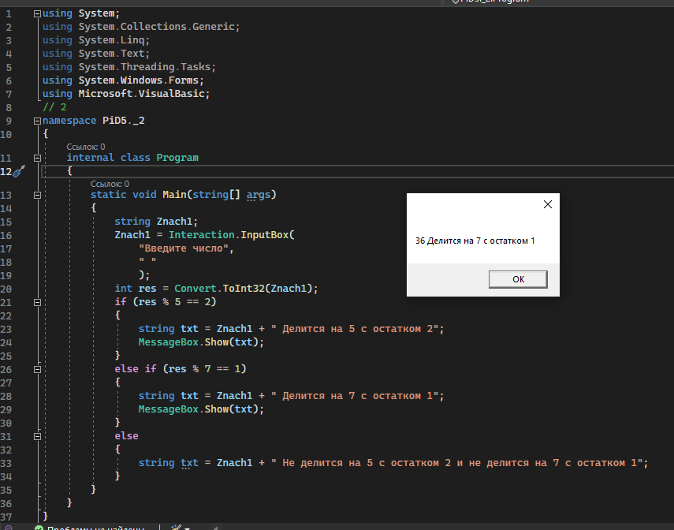

3.

Напишите программу, которая проверяет, удовлетворяет ли введенное пользователем число следующим критериям: число делится на 4, и при этом оно не меньше 10.

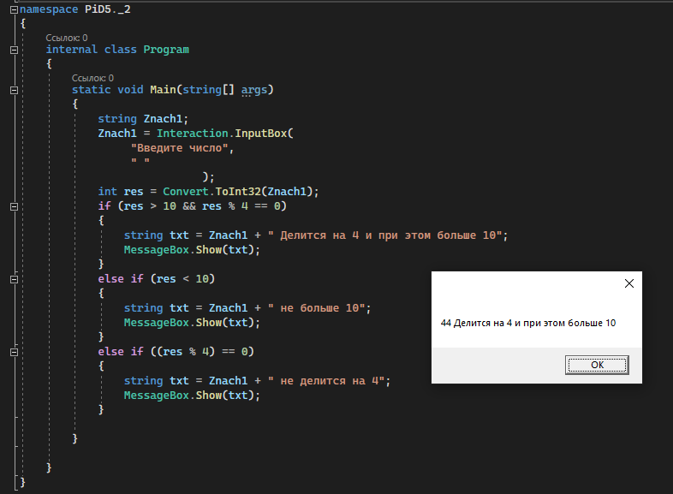

4.

Напишите программу, которая проверяет, попадает ли введенное пользователем число в диапазон от 5 до 10 включительно.

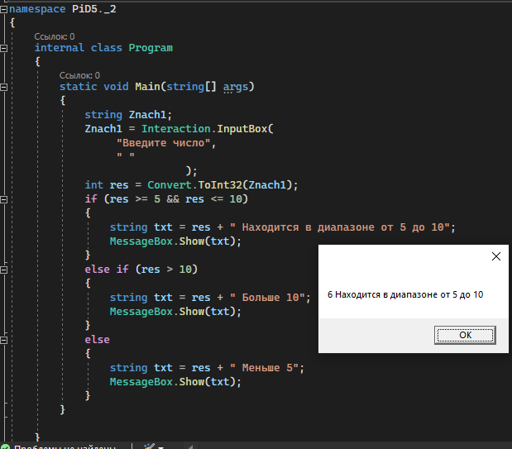

5.

Напишите программу, которая проверяет, сколько тысяч во введенном пользователем числе (определяется четвертая цифра справа в десятичном представлении числа).

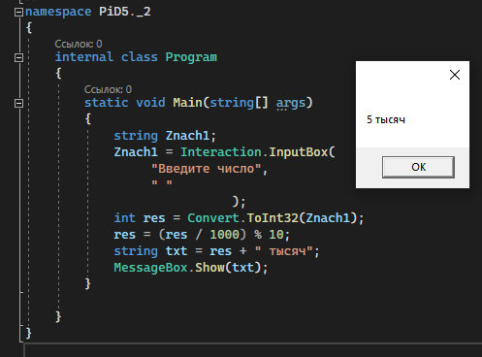

6.

Напишите программу, которая проверяет вторую справа цифру в восьмеричном представлении числа, введенного пользователем. Число вводится в десятичном (обычном) представлении.

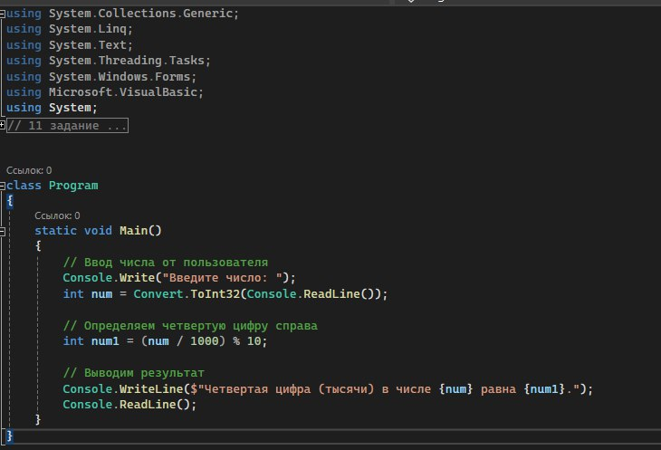

7.

Напишите программу, которая вычисляет третий бит справа в двоичном представлении числа, введенного пользователем. Число вводится в десятичном (обычном) представлении. В программе используйте оператор побитового сдвига.

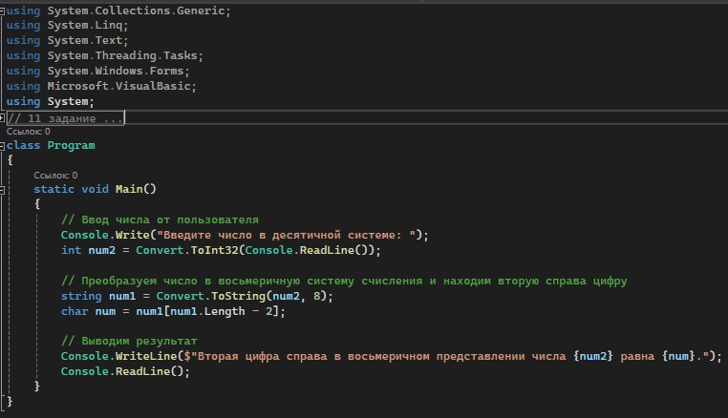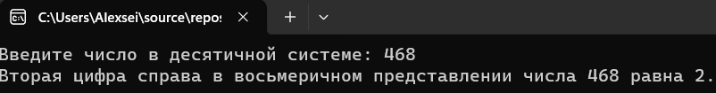

8.

Напишите программу, в которой для введенного пользователем числа в бинарном представлении третий бит устанавливается равным единице.

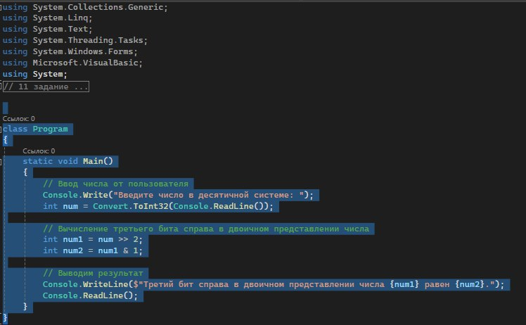

9.

Напишите программу, в которой для введенного пользователем числа в бинарном представлении четвертый бит устанавливается равным 1.

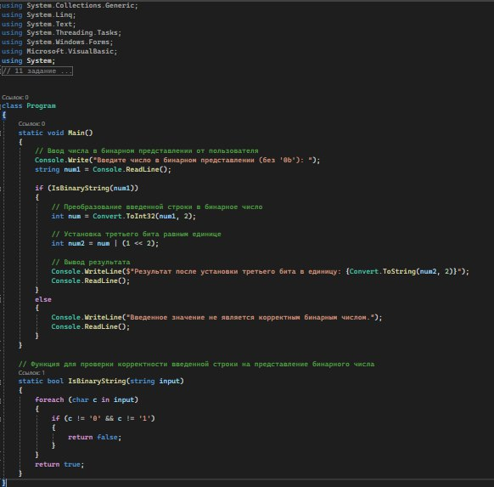

10.

Напишите программу, в которой для введенного пользователем числа в бинарном представлении четвертый бит устанавливается равным 1.

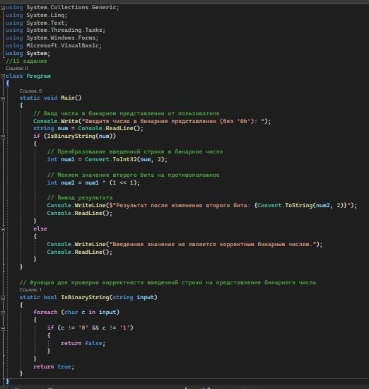

11.

Напишите программу, в которой для введенного пользователем числа в бинарном представлен и значение второго бита меняется на противоположное (исходное нулевое значение бита меняется на единичное, а исходное единичное значение бита меняется на нулевое).

